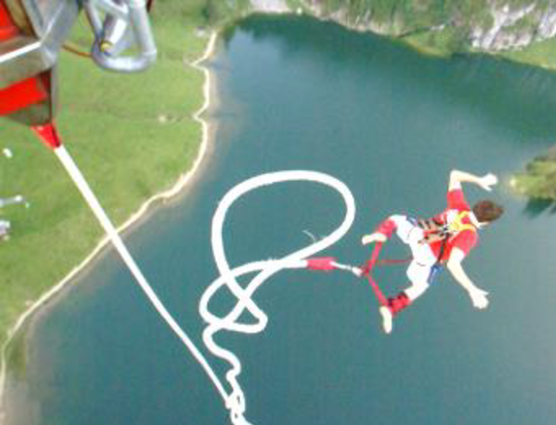
Le saut à l’élastique
Le saut à l’élastique consiste à se jeter depuis un point situé en hauteur, en étant accroché à un élastique.
Dans ce sujet, nous nous intéresserons au mouvement d’un sauteur et à ses sensations, puis nous nous concentrerons sur le choix des élastiques.

Un saut à l’élastique comporte principalement 4 phases :

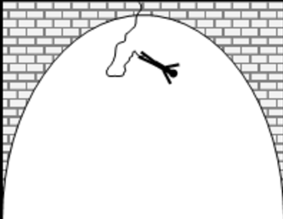 | 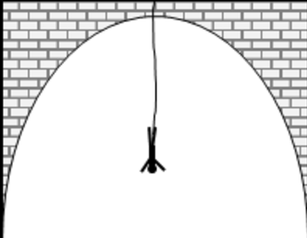 | 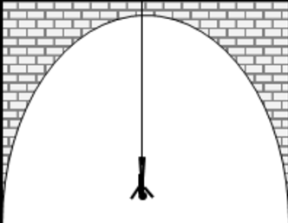 | 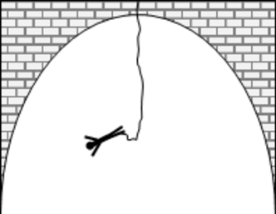
Phase 1  Chute libre durant  laquelle la vitesse  augmente | Phase 2  L’élastique commence à  se tendre, le sauteur  ralentit | Phase 3  L’élastique est tendu au  maximum, la vitesse du  sauteur s’annule  un bref instant | Phase 4  L’élastique se contracte,  le sauteur remonte en  reprenant de la vitesse

Une fois ces 4 phases passées, le sauteur subit encore quelques oscillations avant de s’immobiliser définitivement.

On donne ci-dessous la représentation graphique des variations de la vitesse du sauteur en fonction du temps : 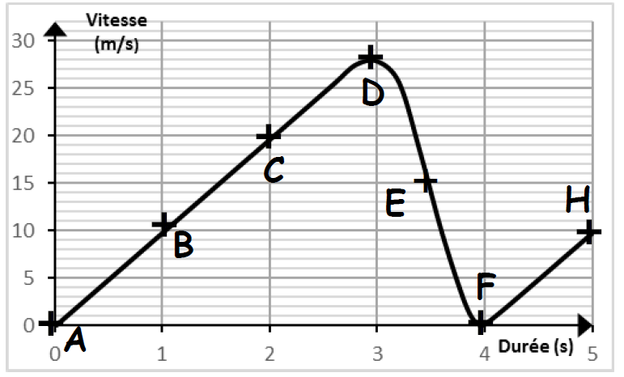

- Mouvement du sauteur (6 points)
  - Repérer la partie du graphique qui correspond à la phase 1. Justifier brièvement.

  - Indiquer la phase du saut qui correspond au point F.

  - La force de pesanteur (le poids du sauteur) modélise l’une des actions mécaniques s’exerçant sur le sauteur lors de sa chute. Préciser la direction et le sens de cette force.

- Energie du sauteur et conversion (11 points)
  - En utilisant les termes « énergie potentielle » et « énergie cinétique », décrire la conversion d’énergie qui a lieu lors de la phase 1 du saut.

  - À l’aide du graphique, déterminer la valeur maximale de la vitesse atteinte par le sauteur.

  - En déduire, par un calcul, que la valeur maximale de l’énergie cinétique du sauteur de 78kg (équipement inclus) est de l’ordre de 30 000 J.

  - Le tableau ci-contre donne l’énergie cinétique de différents véhicules à une vitesse donnée.
En comparant la valeur maximale de l’énergie cinétique obtenue à la question 2.3 à celle d’un véhicule en mouvement, préciser le rôle de l’élastique.
Objets | Vitesse | Energie cinétique
Camion + chauffeur | 30 km/h | 120 550 J
Moto + motard | 65 km/h | 26 000 J
Vélo + cycliste | 12 km/h | 425 J

3. Sensation lors du saut (3 points)
Durant le saut, le sauteur éprouve des sensations qui sont associées à la production d’adrénaline, substance dont la formule chimique est C9H13O3N.
Préciser le nom et le nombre de chacun des atomes présents dans une molécule d’adrénaline.
Donnée : extrait de la classification périodique 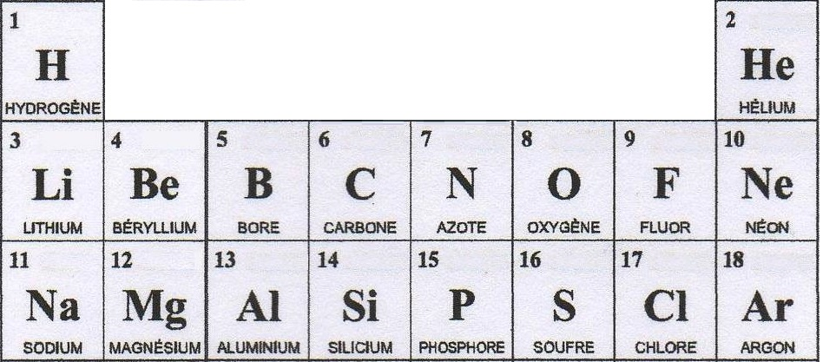
4. Choix de l’élastique (5 points)
Il existe différents modèles d’élastique, adaptés au sauteur et aux conditions de saut. Voici quelques modèles d’élastique disponibles dans un club :

Modèle d’élastique | Poids du sauteur | Longueurs disponibles  pour chaque modèle | Longueur  maximale
XS | 250 N à 450 N | 15 m ; 30 m ; 50 m | 3 fois la longueur  initiale
S | 400 N à 700 N | 15 m ; 30 m ; 50 m | 3 fois la longueur  initiale
M | 650 N à 950 N | 15 m ; 30 m ; 50 m | 3 fois la longueur  initiale
L | 900 N à 1200 N | 15 m ; 30 m ; 50 m | 3 fois la longueur  initiale

Pour concilier sensations fortes et sécurité, les clubs fixent généralement une distance d’au moins10 m entre le sol et le point le plus bas atteint lors de la chute.
Parmi les modèles disponibles, choisir un élastique qui convient, pour un sauteur de 78 kg (équipement inclus), s’élançant du pont de Ponsonnas haut de 103 m.
Préciser le modèle et la longueur de l’élastique retenu. Justifier.
Toute démarche sera valorisée.

Donnée : l’intensité de la pesanteur sur Terre a pour valeur g = 9,8 N/kg

